表彰先进 重温誓词
——我院隆重举办庆祝第二届中国医师节活动
为弘扬“敬佑生命、救死扶伤、甘于奉献、大爱无疆”的精神，不断提升爱心医院医师队伍的凝聚力、影响力和感召力，8月16日，爱心医院隆重举办“中国医师节”庆祝活动。各临床科室医生、护士长及职能部门150余人参会。
会议由宣传部副部长雍红主持。总裁吕永红代表院领导班子向常年奋战在一线的全体医师表达了节日的问候，并号召大家向获得医德标兵、技术能手、质量模范、最具魅力医生等优秀个人和集体学习。
近年来，爱心医院诊疗环境进一步改善，医疗质量明显提高，学科建设也得到了加强，人才梯队逐步完善，医院的核心竞争力日益显现。这些成绩的取得源于上级部门的支持，源于全院职工的无私奉献，更与日夜战斗在救死扶伤第一线的医师们的奉献密不可分。总裁吕永红希望全院医师能够时刻牢记“患者至上”的核心价值观，加强医患沟通，在各自的岗位上做出更大的成绩。
北京爱康集团医疗总监李丽岩代表集团送来了节日祝福，希望爱心医院的医师同仁们秉承医德，感恩患者，不断提高医疗水平。
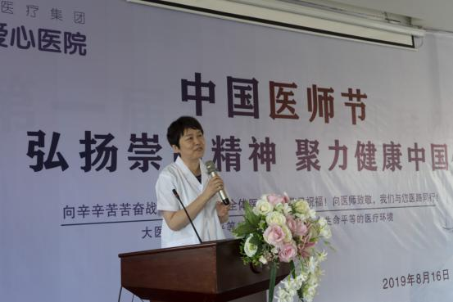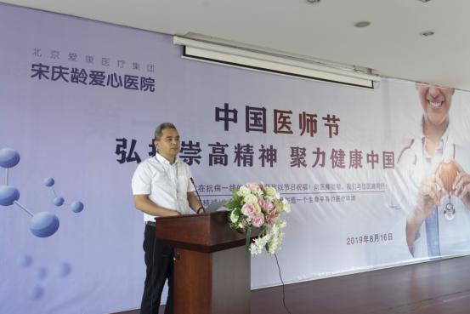
会上，对“医德医风”、“最具魅力医生”、“三基、病历质量竞赛”获奖个人及在巢湖市卫健委举办的“新生儿窒息技能大赛”、“急诊急救青年职业技能大赛”获奖者进行了表彰。
表彰结束后，院长汤增富带领大家一起重温了《大医精诚》誓词。
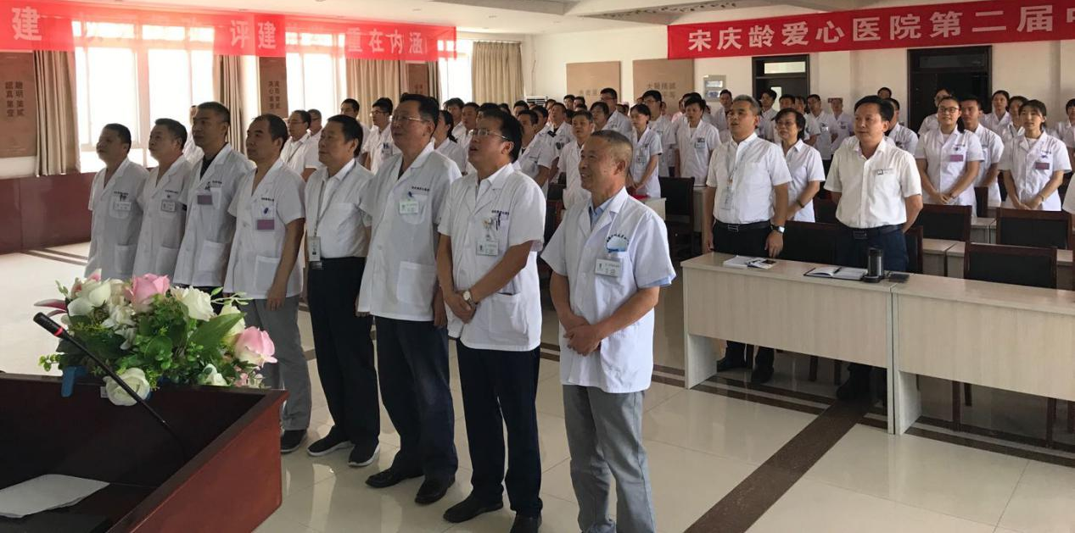
撰稿人：宣传部黄娇娇

